УЧЕТНАЯ КАРТОЧКА ШКОЛЬНОГО МУЗЕЯ |  | Свидетельство № 6 от 14.03.2000 Приказ № 110
Наименование | Историко-революционный музей МОУ СШ с.Хмелёвка
Профиль музея | Историко-краеведческий
Образовательное учреждение | Муниципальное общеобразовательное учреждение средняя школа  с. Хмелёвка Сурского района Ульяновской области
Субъект Российской Федерации | Ульяновская область
Адрес (индекс, населенный пункт, ул., д., к.) | 433252  Ульяновская область,  Сурский район, с. Хмелёвка,  ул. Школьная, дом 1А
Телефон с кодом города | 8-842-42-42-1-90 | Электронная почта | h6250@yandex.ru
Сайт музея | http://hmelevka74.lbihost.ru
Руководитель музея (Ф.И.О.) | Егорова Елена Александровна
Дата открытия музея | 14.03.2000
Характеристика помещения | Музей располагается в комнате 30кв.м в два окна с жалюзи.Уголок боевой славы размещён на стендах в рекреации.
Разделы экспозиций | 1.История села
 | 2. История школы
 | 3. Колхозное строительство
 | 4. Наши медалисты
 | 5. Они служили в горячих точках
 | 6. Солдатские вдовы
 | 7. Путь к победе
8.Династия Нарушевых
9. Уголок боевой славы
Краткая характеристика основного фонда музея | Материалы музея рассказывают о создании и развитие села в разные периоды истории нашей страны, о трудовых буднях и героизме сельчан в годы войн и революций. В музее имеются подлинные вещи и документы, подаренные воинами Великой Отечественной войны: солдатская фляжка, , ордена, медали, письма.
Муниципальное общеобразовательное учреждение средняя школа с.Хмелёвка

Муниципальное общеобразовательное учреждение средняя школа с.Хмелёвка

Программа
деятельности школьного историко – революционного музея МОУ СШ с.Хмелёвка

2022г.-2025г.
Пояснительная записка.
Школьный историко-революционный музей обладает огромным образовательно-воспитательным потенциалом, так как он сохраняет и экспонирует подлинные исторические документы. Поэтому важно эффективное использование этого потенциала для воспитания учащихся в духе патриотизма, гражданского самосознания, высокой нравственности.
Участие детей в поисково-собирательной работе, изучении и описании музейных предметов, создании экспозиции, проведении экскурсий, вечеров, конференций способствует заполнению их досуга. Кроме того, обучающиеся постигают азы исследовательской деятельности. Они учатся выбирать и формулировать темы исследования, производить историографический анализ темы, заниматься поиском и сбором источников, их сопоставлением и критикой, составлением научно-справочного аппарата, формулированием гипотез, предположений, идей, их проверкой, оформлением выводов исследования и выработкой рекомендаций по использованию достигнутых результатов. В итоге у детей формируется аналитический подход к решению многих жизненных проблем, умение ориентироваться в потоке информации, отличать достоверное от фальсификации, объективное от субъективного, находить взаимосвязи между частным и общим, между целым и частью и т.п. В процессе исследовательской деятельности обучающиеся овладевают различными приемами и навыками краеведческой и музейной профессиональной деятельности, а в ходе краеведческих изысканий - основами многих научных дисциплин, не предусмотренных школьной программой.
Путешествуя по родному краю, изучая памятники истории и культуры, объекты природы, беседуя с участниками и очевидцами изучаемых событий, знакомясь с документальными, изобразительными объектами наследия в среде их бытования, в музеях и архивах, обучающиеся получают более конкретные и образные представления по истории, культуре и природе своего города, учатся понимать, как история малой Родины связана с историей России, как различные исторические, политические и социально-экономические процессы, происходящие в государстве и в мире, влияют на развитие этих процессов в родном городе, школе.
Таким образом, музей является одним из центров патриотического воспитания обучающихся школы. Программа деятельности музея рассчитана на обучающихся с 5 по 11 классы, разновозрастные группы. Программа основана на достигнутых результатах в деятельности музея. Поэтому в её реализации действует принцип преемственности, что способствует накоплению и систематизации материала, соблюдению музейных традиций. Выполнение программы основано на теоретической и практической деятельности в работе музея. Это обусловлено его спецификой, необходимостью сбора материала, связанного с историей родного края и школы. Центральной идеей программы является идея гуманизма и сопричастности к прошлому, настоящему и будущему своего Отечества, родного края, школы.

Методы работы школьного музея:

1.Словесные – беседы, рассказ, объяснение .экскурсии.
2.Наглядные – фото- и видеоматериалы, карты, схемы, плакаты, и т.д.
3.Игровые методы – игра-путешествие, инсценировка и т.д.
4.Репродуктивный метод – повторение, закрепление, обобщение материала.
5.Эвристический метод – поисковые задания, составление анкет и т.д.
6.Исследовательский метод – исследование, изучение документов, краеведческих находок, их описание.
7.Информационно-рецептивный метод – восприятие, осознание готовой информации.
8.Практический метод – оформление краеведческого материала.
Программа должна способствовать творческой самореализации подростков посредством участия в различных формах туристско-краеведческой деятельности:
создание хроник, летописей;
составление родословных и семейных летописей;
сбор материалов о старейших краеведах, педагогах, известных людях и т.д.;
формирование банка краеведческих данных;
создание историко-краеведческих и топонимических карт;
изучение народного творчества;
изучение традиций народных промыслов;
изучение культурно-краеведческих традиций края, образования и науки;
экскурсии, экспедиции;
встречи с земляками - носителями исторической краеведческой информации;
краеведческие викторины, игры, праздники.
Цель реализации программы:
краеведческая поисковая деятельность, направленная на воспитание гражданско-патриотических качеств личности, на познание традиций своего народа, истории родного края, жизни выпускников школы. Школьный музей, являясь частью открытого образовательного пространства, призван быть координатором военно-патриотической деятельности образовательного учреждения, связующей нитью между школой и другими учреждениями культуры, общественными организациями.
Задачи реализации программы:
Интеграция основного и дополнительного образования детей, сближение процессов воспитания, обучения и развития.
Создание максимальных условий для освоения обучающимися духовных и культурных ценностей предков, их быта, обычаев.
Создание нравственного и эмоционально благоприятной среды для формирования классного и школьного коллектива, развитие личности ребёнка в них.
Активизация работы школьного самоуправления.
Развитие учебно-исследовательских навыков в процессе работы.
Развитие творческих способностей, коммуникативности через дифференцируемый подход к учащимся.
Принципы построения программы.
- принцип личностно- ориентированного подхода, позволяющий поддерживать процессы самореализации, саморазвития личности обучающегося;
- принцип педагогической поддержки, который предполагает деятельность педагогов по оказанию помощи детям в решении их индивидуальных проблем;
- принцип научности, который позволяет достичь высокого уровня достоверности информации;
- принцип системности;
- принцип самовыражения участников образовательного процесса.
Ожидаемые результаты реализации программы.
Результат реализации программы определяется личностным ростом школьников. Программа призвана помочь каждому школьнику осмыслить его место в жизни, приобщиться к целому ряду ценностных понятий, помочь сформировать собственный взгляд на жизнь, свое мировоззрение и в то же время знать и уважать прошлое и настоящее своего народа, своего края, своей семьи.
Результаты реализации программы можно разделить на внешний и внутренний.
Внешний результат:
- работа поисковых отрядов по заданиям совета музея;
- постоянное развитие музея, увеличение количества его экспонатов, появление новых материалов, разделов;
- интерес обучающихся к поисково – краеведческим экспедициям.
Внутренний результат выражается в положительных изменениях, происходящих с личностью обучающихся, в их духовном росте.
Выработка у обучающихся комплекса качеств, характерных для гражданина и патриота.
Повышение интереса к деятельности школьного музея у жителей поселка и района.
Формирование благоприятной среды для освоения обучающимися духовных и культурных ценностей.

Диагностика реализации программы осуществляется с помощью разнообразных методов:
- собеседования с обучающимся,
- методики сочинений, незаконченного предложения,
- наблюдения,
- тестирования,
- анкетирования.
Обеспечение программы.
Для осуществления программы школа располагает следующей материальной и научно-методической базой и кадровым обеспечением:
1. Историко-революционный музей (кабинет),комната-музей «Культура и быт народов Поволжья»(кабинет) и Уголок боевой славы.(рекрекреация)
2 Компьютерный класс и выход в Интернет.
3. Копировальное оборудование.
4 Совет музея.
5. Близкое расположение районного краеведческого музея, районного архива, школьной библиотеки.
Этапы реализации программы.
I этап - 2022-2023 учебный год:
- сбор материала о знаменитых выпускниках школы –
- улицы села рассказывают;
-
II этап - 2023-2024 учебный год:
- сбор материала о родителях - выпускниках школы;
- награды в моем доме рассказывают;
- увлечения и интересы моей семьи;
- гордость нашего дома (семьи).
III этап - 2022-2023 учебный год:
- сбор материала об известных выпускниках
школы;
- быт местного населения;
- обряды и традиции;
- фольклор.

IV этап - 2024-2025 учебный год:
- сбор материала о деятелях искусства -
- выпускниках школы;
- о детях в годы Великой Отечественной войны.

V этап - 2024-2025 учебный год:
- топонимика родного края;
- семейная реликвия;
- история семей по
фотографиям семейного альбома.

Совет школьного краеведческого музея:
Валяева Надежда Сергеевна – и.о.директора школы.
Ефимова Любовь Владимировна – руководитель музея, заместитель директора по ВР.
Крупякова Валентина Алексеевна – заместитель директора по УР., учитель истории
Флегонтов Анатолий Иванович – учитель изобразительного искусства.
Председатель Совета музея:
Лушина Василиса
Поисково-собирательская группа (осуществляет комплектование музейного собрания):
Мартьянов Андрей
Тельманов Максим
Фондовая группа (обеспечивает учет и хранение фондов):
Варганова Татьяна
Суворова Анастасия
Массово – просветительская группа (проводит экскурсии, лекции, беседы, встречи с гостями музея):
Кузина Татьяна
Порчунова Юлия

ПОЛОЖЕНИЕ О ШКОЛЬНОМ МУЗЕЕ

1. Общие положения
1.1. Школьный музей (далее - музей) - обобщающее название музеев, являющихся структурными подразделениями образовательных учреждений Российской Федерации независимо от их формы собственности, действующих на основании Закона Российской Федерации «Об образовании», а в части учета и хранения фондов - Федерального закона о музейном фонде Российской Федерации, и музеях Российской Федерации.
Музей в школе является научно-исследовательской лабораторией педагогического мастерства, обеспечивающей максимально эффективное использование регионального компонента в процессе образования и воспитания учащихся.
Школьный музей содействует приобщению школьников к научно-исследовательской работе, воспитанию бережного отношения к историко-культурному и природному наследию малой Родины, формированию духовно-нравственных ценностей.
Экспонаты, хранящиеся в музее, являются общенациональным достоянием, входят в состав музейного и архивного фонда РФ и подлежат государственному учету в установленном порядке.
1.2. Музей организуется в целях воспитания, обучения, развития и социализации обучающихся.
1.3. Профиль и функции музея определяются задачами образовательного учреждения.
1.4. Школьный музей в своей деятельности руководствуется Конституцией РФ, законом РФ «Об образовании», Уставом МОУ "Хмелвская средняя общеобразовательная школа" и настоящим Положением о школьном музее.
2. Основные понятия
2.1. Профиль музея – комплексный историко-революционный музей.
2.2. Музейный предмет - личные документы, воспоминания, письма, фотоархив, личные вещи как памятник материальной или духовной культуры, поступившие в музей и зафиксированные в инвентарной книге.
2.3. Инвентарная книга - основной документ учета музейных предметов.
2.4. Экспозиция - выставленные на обозрение в определенной системе музейные предметы (экспонаты) – витрины, стенды, пластиковые раскладушки, альбомы.
3. Организация и деятельность музея
3.1. Музей был создан по инициативе директора школы, педагогов, общественности.
Организация музея в образовательном учреждении является результатом поисковой, краеведческой, исследовательской, экскурсионной работы обучающихся и педагогов.
3.2. Учредителем музея является МОУ средняя школа с.Хмелёвка, в котором организуется музей. Учредительным документом музея является приказ о его организации, издаваемый руководителем образовательного учреждения, в котором находится музей.
3.3. Деятельность музея регламентируется настоящим Положением.
3.4. Создание школьного музея явилось результатом целенаправленной творческой поисково-исследовательской и собирательной работы школьников и педагогов;
- собранные и зарегистрированные в инвентарной книге музейные предметы, дающие возможность создать школьный музей;
- отдельное помещение, оборудованное для создания музейной экспозиции и работы ученического актива и педагогов;
3.5. Профилем школьного музея является краеведение.
3.6. Учет и регистрация школьного музея осуществляются в соответствии с действующими правилами.
4. Функции музея
4.1. Основными функциями музея являются:
- документирование истории, путем выявления, сбора, изучения и хранения музейных предметов;
- осуществление музейными средствами деятельности по воспитанию, обучению, развитию, социализации обучающихся;
- организация культурно-просветительской, методической, информационной и иной деятельности, разрешенной законом;
- развитие детского самоуправления.
5. Учет и обеспечение сохранности фондов музея
5.1. Учет музейных предметов собрания музея осуществляется раздельно по основному и научно-вспомогательному фондам:
- учет музейных предметов основного фонда (подлинных памятников материальной и духовной культуры) осуществляется в инвентарной книге музея;
- учет научно-вспомогательных материалов (копий, макетов, диаграмм и т. п.) осуществляется в книге учета научно-вспомогательного фонда.
5.2. Ответственность за сохранность фондов музея несет руководитель школьного музея.
5.3. Хранение в музеях взрывоопасных, радиоактивных и иных предметов, угрожающих жизни и безопасности людей, категорически запрещается.
5.4. Хранение огнестрельного и холодного оружия, предметов из драгоценных металлов и камней осуществляется в соответствии с действующим законодательством.
6. Руководство деятельностью музея
6.1. Общее руководство деятельностью музея осуществляет руководитель образовательного учреждения.
6.2. Непосредственное руководство практической деятельностью музея осуществляет руководитель музея, назначаемый приказом по образовательному учреждению.
6.3. Текущую работу музея осуществляет совет музея.
6.4. В целях оказания помощи музею может быть организован совет содействия или попечительский совет.
7. Руководство работой музея.
7.1. Общий контроль и руководство за деятельностью школьного музея осуществляют органы управления образования;
7.2. Для рассмотрения вопросов об открытии и закрытии школьного музея, состояния его деятельности, перспектив развития необходимо согласовать свои действия с областной комиссией по паспортизации школьных музеев, функционирующей при департаменте образования, сформированной из представителей органов управления образования, специалистов государственных музеев и архивов, сотрудников заинтересованных общественных организаций.
7.3. Организационно-методическим центром по работе школьного музея является районный отдел образования.
8. Руководитель школьного музея
а) комплектует и организует работу ученического актива школьного музея, с которым осуществляет плановую поисково-собирательную, исследовательскую, учетно-хранительную, экскурсионную и выставочную работу;
б) ведет в инвентарной книге учет подлинных материалов, поступающих в школьный музей, обеспечивает их систематизацию, правильное хранение и экспонирование;
в) обеспечивает связь школьного музея с музеями школ района, а также районным краеведческим музеем.
9. Реорганизация (ликвидация) музея
Вопрос о реорганизации (ликвидации) музея, а также о судьбе его коллекций решается директором школы по согласованию с вышестоящим органом управления образованием.

Деятельность музея
Поисково-исследовательская
- Поиск новых экспонатов и исторических фактов;
- Переписка с интересными людьми;
- Работа с библиотечно-архивными фондами;

Информационно-познавательная
- Встречи с интересными людьми нашей местности;
- Использование музейной информации в учебно-воспитательном процессе школы;
- Использование передвижных экспозиций музея;
- Пропаганда работы музея на различных смотрах-конкурсах.

Экскурсионная:
- Подготовка экскурсоводов из состава учащихся школы;
- Проведение экскурсий в музее.

Реставрационно-оформительская
- Оформление стендов и витрин;
- Уход за экспонатами и их реставрация;
- Ведение учетной документации музея.

Обеспечение учета и сохранности материалов музея
- В музее ведется книга учета фондов.

В музее имеется книга отзывов посетителей.
Использование музея в образовательно–воспитательном процессе
Каким бы содержательным и современным по оформлению ни был музей, он только тогда станет неотъемлемой частью общешкольного организма, если учителя будут широко использовать его экспозицию и фонды в учебно-воспитательном процессе.

Перспективы развития школьного музея

- Разработка и создание новых разделов по той или иной теме как временно-существующих [временные выставки], так и постоянных.
- Пополнение основного фонда новыми экспонатами.
- Текущий ремонт помещения (перенос комнаты и её расширение пока не представляется возможным, так как необходимо помещение и вложение больших денежных средств)
- Осуществление сотрудничества с музеями школ района .
- Пропаганда деятельности музея в СМИ.
- В области фондовой работы школьного музея предполагается создание картотеки ветеранов войны.

Устав музея

1. Цели и задачи музея.
Важным направлением музейной деятельности является культурно-образовательная работа. Её основная цель: всем комплексом музейных средств содействовать формированию исторической грамотности и гражданского патриотизма, здорового образа жизни, нравственного воспитания молодого поколения.

Школьный музей призван:
- развивать интерес у учащихся к истории нашей Родины;
- способствовать расширению кругозора и воспитанию патриотических чувств, атак же познавательных интересов и способностей;
- способствовать развитию творческих и коммуникативных компетенций;
- развивать у учащихся практических навыков поисковой, исследовательской деятельности;
- служить целям совершенствования образовательного процесса средствами дополнительного образования.

1.1 Музей МОУ средняя школас.Хмелёвка был создан в 1982 году.

1.2 Профилем работы школьного музея является краеведение.
Музей наш комплексный, т.к. включает три направления: боевоя слава, история школы и этнографический комната.

Основной темой поисково-исследовательской работы музея является: изучение истории участия жителей села в ВОВ, истории поселения, школы.

1.3 Задачами школьного музея являются:
- документирование истории, путем выявления, сбора, изучения и хранения музейных предметов;
- осуществление музейными средствами деятельности по воспитанию, обучению, развитию, социализации обучающихся;
- организация культурно-просветительской, методической, информационной и иной деятельности, разрешенной законом;
- развитие детского самоуправления.
2. Учредитель и учредительные документы музея.

2.1.Учредителем данного музея является МОУ СШ с.Хмелёвка
2.2 Учредительным документом школьного музея является приказ по школе
от 1982 года.
- Официально музей был открыт 19 мая 1982 года.
- Свидетельство № 6 о присвоении звания «школьный музей» он получил 14 марта 2000 года. Приказ №110 Управление образования администрации Ульяновской области
2.3 Деятельность музея регламентируется Уставом музея МОУ СШ с .Хмелёвка

3. Организация и деятельность музея.

3.1 Общее руководство деятельностью школьного музея осуществляет руководитель образовательного учреждения.
3.2 Непосредственное руководство практической деятельностью музея осуществляет руководитель музея, Егорова Елена Александровна, заместитель директора по воспитательной работе..
3.3 Актив школьного музея состоит из 9 учащихся 6-10 классов.
3.4 Собрание актива музея проходят с периодичностью 1 раз в месяц.
3.5 На собраниях актива избирается совет музея
3.6 Совет музея планирует всю работу музея: поисковую, исследовательскую, экскурсионную, пропагандистскую. Один раз в месяц проводятся заседания совета.
3.7 Совет музея на своих заседаниях решает вопросы включения в фонды музея поступивших в процессе комплектования памятников истории, рассматривает и утверждает планы работы, заслушивает отчеты поисковых групп, обсуждает основные вопросы деятельности музея: подготовку лекторов, экскурсоводов, проведения мероприятий и др.
4. Учет и обеспечение сохранности фондов музея.

4.1 Все музейные предметы регистрируются в инвентарных книгах учета основного и вспомогательного фонда.
- учет подлинных памятников материальной и духовной культуры, объектов природы осуществляется в книге учета основного фонда школьного музея;
- учет научно-вспомогательных материалов (копий, макетов, диаграмм и тд.) осуществляется в книге учета научно-вспомогательного фонда.
4.2 Экспозиция музея размещена в помещении школы площадью: экспозиционный зал - 33 м² ,музейная комната– 25 м²
4.3 Ответственность за сохранность фондов школьного музея несет директор образовательного учреждения или лицо, назначенное приказом по образовательному учреждению
4.4 Хранение в школьном музее взрывоопасных, радиоактивных и иных предметов, угрожающих жизни и безопасности людей, категорически запрещается.
4.5 Хранение огнестрельного и холодного оружия, предметов из драгметаллов и драгоценных камней осуществляется в соответствии с существующим законодательством.
5. Реорганизация (ликвидация) музея.

Вопрос о реорганизации (ликвидации) школьного музея, а также о судьбе его коллекции решается советом образовательного учреждения и его администрацией по согласованию с вышестоящими органами образования и другими учредителями

Анализ деятельности музея за 2018-2022 год.

1. Общие положения.
1.1.Историко-революционный музей школы является тематическим систематизированным собранием материалов и документов 1.2. Историко-революционный музей создан в 1982 году учениками и учителями школы.
1.3. Экспонаты музея собраны учителями и учениками школы, фонд музея постоянно пополняется.
2. Цели и задачи музея:
2.1. Музей создан с целью систематизации накопленного материала по краеведению и истории родного края, патриотического воспитания школьников. На базе музея создан из числа учащихся патриотический клуб «Память»
2.2. Задачи музея:
Изучение истории возникновения и развития села, истории МОУ СШ с.Хмелёвка, быта и культуры населения, участия односельчан в ВОВ.
Изучение материала о знаменитых земляках, в том числе выпускниках школы.
Поисковая работа по краеведению родного края.
Проведение экскурсионной работы на базе накопленного материала.
Постоянное осуществление связи с работниками краеведческого музея, районного архива, со старожилами села, ветеранами ВОВ и боевых действий. Деятельность музея ориентирована на формирование у школьников
глубокого патриотического сознания, идей служения Отечеству и его
вооруженной защите, воспитание чувства гордости за русское оружие,
уважение к военной истории, стремления к военной службе, сохранению и
приумножению славных воинских традиций.
3. Направления деятельности музея, содержание и формы работы.
3.1. Основными направлениями деятельности музея являются:
Поисковая работа.
Просветительская деятельность.
Организационно-техническое обеспечение (создание и пополнение фондов).
3.2 В целях осуществления поставленных целей проводятся различные
мероприятия на базе музея, направленные на развитие патриотических чувств
школьников: участие в районном этапе областного марафона «Никто не
забыт - ничто не забыто», в том числе в акциях «Обелиск» ( благоустройство
территории вокруг памятника Воинам-Освободителям в парке и обелиска на кладбище (с. Хмелёвка, с. Шеевщино), в акциях «Цветы Победы» ( разбивка
клумб у памятника в парке и высаживание цветов), «Ветеран живёт рядом» (шефская помощь престарелым односельчанам), «Семейные фотохроники Великой Отечественной» (сбор фотоматериалов из семейного архива о ВОВ), акция «Ветеран» (праздничный концерт, посвящённый Дню пожилого человека ). Ко Дню Победы, к Дню защитников Отечества в музее регулярно организуются встречи учащихся с ветеранами, тружениками тыла, с людьми, чьё детство пришлось на годы ВОВ, солдатами-выпускниками нашей школы.
Наши школьники принимают участие в митинге, посвящённом Дню Победы,
возлагают цветы к памятнику Воину-Освободителю, несут почётный
караул, выступают с концертами в составе фольклорной группы «Умаринка» В рамках акции «Памятные даты» проводятся «Линейки Памяти», День
Победы, День героев Отечества, День памяти жертв Беслана.
Актив музея организуют сбор, накопление, оформление материалов и документов для пополнения фондов музея.
Осуществляют поисковую работу по всем направлениям деятельности музея.
Проводят экскурсии по экспозициям музея для односельчан, гостей школы, учащихся других школ: «Они защищали Родину» - о наших земляках, ветеранах войны, «Учитель в солдатской шинели», «Щедра русская земля героическими людьми», «Деревня Хмелёвка воюет», беседы, лекции, игры- тренинги, конкурсы, классные часы, Уроки мужества встречи с солдатами-выпускниками школы, встречи с интересными людьми .Например, нашу школу посетили члены дружины «Рысь»из города Ульяновска и члены поискового клуба «Набат», которые школе подарили ещё один экспонат в музей -гильзу и оставили запись в книге отзывов посетителей музея: «Огромное спасибо! Очень приятно, что занимаетесь хорошим делом. Видимо, это наша встреча не последняя. Огромных успехов вам. Поисковики ВПЦ «Набат». С тех пор мы сотрудничаем с ними. Наш музей посетил Куликов Олег Александрович – начальник отдела Департамента молодежной политики Министерства внутренней политики Ульяновской области. Осмотрев экспонаты музея , он предложил помощь в сборе материала о наших односельчанах, погибших на полях сражений. Вскоре он прислал сведения о Щербакове В.В, которые были помещены в Уголке боевой славы. Так же в течение года нашу школу посетили ученики Сарской, Ждамировской, Княжухинской школы. Наши учащиеся ежегодно принимают участие в районной краеведческой конференции, где неоднократно занимали призовые места(краеведческая конференция «Карамзинские чтения» - Ямщиков В-9кл-2 место, участник областных краеведческих чтений «С любовью к Отечеству»).Лушин Евгенй-1 место- «Вклад моей семьи в дело Победы», Мартьянова Анна 2место –выставка «Эврика»,Валяева Света-1 место- «История одной фотографии». Мы постоянно принимаем участие в разных конкурсах патриотической направленности (Филюшкина А.-9 кл.,Егорова М-6 кл-участие в областном конкурсе паспортов краеведческих музеев «В сердце России», районная летопись ульяновцев –хранителей традиций «Достояние Родины»- Каргина М-11 кл-1 место, Егорова М -6 кл-2 место, работы отправлены на областной этап конкурса ,работа Егоровой М. отобрана для дальнейшего
участия, конкурс на лучшее знание государственной символики «Овеянные славою флаг наш и герб» -Лушин Е.- 6 кл -3 место, конкурс «История моей семьи в истории России»- Николаткина Е.-10 кл.-2 место, Егорова М-6 кл-2 место, их работы были направлены на областной этап конкурса, принимали
участие в акции «Подарок Защитнику Отечества». Валяева Света заняла 1 место в областном конкурсе сочинений по фронтовым письмам,хранящимся в музее.- «Солдатская почта сообщает». В текущем году в музее был обновлён стенд «В боях отстояли Отчизну свою», «Учитель в солдатской шинели» . В музее мы регулярно проводим классные часы с учащимися ( «А музы не молчали», «Богатыри земли русской» «Бесценная фотография», «Пример жизненной стойкости» «России верные сыны». Дневник Тани Савичевой »), вечера встречи, вечера памяти, викторины, посвящённые ВОВ.
Школьный музей неоднократно являлся победителем районных смотров и различных областных конкурсов.
Мы сотрудничаем с другими музеями района, с общественными организациями, районной газетой, членами поисковой клуба «Набат» г. Димитровграда. Организуются встречи со, старожилами села.
Проводятся декады, линейки, митинги, вечера, конкурсы, праздники, слеты, уроки мужества, конференции и другие мероприятия, связанные с историей района, школы, жизнью знаменитых земляков.
Помогают учащимся в написании рефератов, подготовке докладов, выступлений по тематике музея.
Создают и обновляют экспозиции, стационарные и передвижные выставки, выпускают стенные газеты.
4. Структура и руководство музеем:
4.1. Музей имеет два экспозиционных зала, оборудованный витринами, стенными и переносными стендами. Временные и постоянные фонды хранятся в шкафах.
4.2. Руководитель музея назначается директором школы и является заместителем директора школы по воспитательной работе.
4.3. Для организации работы музея его руководитель подбирает актив из числа педагогов и учащихся школы.
5. Документация школьного музея:
Паспорт музея.
Инвентарная книга.
Программа работы музея на 5 лет.
План работы на год.

Основные направления работы на 2022-2023 год.
1. Подготовка и проведение памятных дат и праздников нашего народа.
2. Продолжить поисковую работу по темам:
- “Трудовые резервы - фронту”
- “Хмелёвка в годы Великой Отечественной войны”
- “Орден в моем доме”
-Сбор материалов о ветеранах войны и труда выпускниках школы
-летопись села, альбомов о земляках.
3. Проведение военно-спортивных праздников: «Зарница», «А, ну-ка, парни!»
- акций “Память”, “Долг”, “Поделись своим теплом”;
- круглые столы с участниками событий в “горячих точках страны”;

- воспитание уважения к труду и людям труда, привитие любви к избранной профессии;
- связь с воинами РА, проведение Дней солдатского письма;
-разрабатывать сценарии патриотической направленности.
- продолжить шефство над ветеранами войны и труда, семьями погибших в: Чечне и Афганистане.
− выпуск стенгазет: посвященных 75 летию Великой Победы,
- создать координационный совет по проблемам патриотического воспитания
- обеспечить научно - методические, организационные, кадровые, материально- технические условия для развития патриотического воспитания;
- создать лекторские группы “Иди в огонь за честь Отчизны”, “Судьба и Родина едины” - из учащихся классов 9-11.
-уход за памятниками;
принять участие в районной краеведческой конференции, в различных конкурсах патриотической направленности
Для решения данной проблемы была разработана и утверждена на заседании педагогического совета программа “Патриотическое воспитание учащихся».

ПЛАН РАБОТЫ МУЗЕЯ

на 2022 – 2023 учебный год

Направления работы |  |  | Кл. | ответственные
Поисково – собирательская деятельность.
Пополнение фондов музея.
Темы: а) «Традиции предков сохраним и приумножим»  б) «История нашей школы»:  - «Ими гордится школа»  - «Из школьного архива»  - «Они руководили школой»  - «Учитель в солдатской шинели»  - «Спортивные достижения средней школы»  - «Служат Родине земляки»  «Детский фольклорный ансамбль «Умаринка»  в) «Моя семья»  «След войны в моей семье»  ( Сбор экспонатов для музея.  Встречи с населением, запись воспоминаний ) |  |  | 7  7, 8  5,6  6,8  1  2-3 | Крупякова В.А.  Валяева Н.С.  Мартьянов Н.И., Ефимова Л.В.  Чавкина С.А.  МартьяновНИ  Егорова Е.А.  Чавкина С.А.  Егорова Е.А. КалентьеваС.Е.  Егорова Е.А..
Пропагандистская и учебно – воспитательная деятельность.
Проведение экскурсий
 |  | класс |  | экскурсоводы
1 | - «Истоки» | 8 |  | Лушина В.
2 | -«Хозяйство и быт мордвы XIX века» | 10 |  | Суворова А.
3 | -«Труженики нашего села» | 8 |  | Титова Д.
4 | -«Деревня Хмелёвка воюет» | 7 |  | Мартьянов А.
5 | - «История школы» | 10 |  | Варганова Т.
6 | - «След войны в моей семье» | 5 |  | Порчунова Ю.
7 | -«Жизнь, как факел» | 10 |  | Калентьев И.
8 | -«Учительская династия» | 5 |  | Кузина Т.
9 | -«Хмелёвка православная» | 5 |  | Мартьянов А

Инвентарная книга.

Инв  № | Дата поступления | Характеристика предмета | Количество | Способ поступления | Сведения о предмете | примечания
88 | 1983-1985 | Иконы Спасителя | 1 | Принесли участники краеведческого кружка
89 | 1983 -1985 | Иконы Божией Матери | 3 | Принесли участники краеведческого кружка
90 | 1983-1985 | Иконы прп Сергия Радонежского | 2 | Принесли участники краеведческого кружка
91 | 1983-1985 | Икона вмц Варвары | 1 | Принесли участники краеведческого кружка
92 | 1983-1985 | Крест | 2 | Принесли участники краеведческого кружка
93 | 1983-1985 | Складень | 1 | Принесли участники краеведческого кружка
94 | 1983-1985 | Лампада | 2 | Принесли участники краеведческого кружка
95 | 1983-1985 | Библия | 1 | Принесли участники краеведческого кружка
96 | 1983-1985 | Новый Завет | 2 | Принесли участники краеведческого кружка
97 | 1983-1985 | Толкование Евангелия | 1 | Принесли участники краеведческого кружка
98 | 1983-1985 | Ефрем Сирин | 1 | Принесли участники краеведческого кружка
99 | 1983 -1985 | Последование святых и спасительных страстей Господа нашего Иисуса Христа. 1905 г. | 1 | Принесли участники краеведческого кружка |  | Печать Иосифа Алексеевича Кузнецова  села Алово
100 | 1983 -1985 | Акафист Пресвятей Животворящей Троице  Типография Киево-Печерской лавры 1899 | 1 | Принесли участники краеведческого кружка
101 | 1983-1985 | Акафист святому пророку Божию Илии. С-Петербург  Синодальная типография. 1895 | 1 | Принесли участники краеведческого кружка
102 | 1983-1985 | Акафист святому апостолу Андрею Первозванному. 1914 | 1 | Принесли участники краеведческого кружка
113 | 1982- 1984 | Пенсионное удостоверение | 1 | Принесли участники краеведческого кружка |  | Умнягин Николай Фёдорович 1912 г.р.
114 | 1982 | Пенсионное удостоверение члена колхоза | 1 | Принесли участники краеведческого кружка |  | Гурьянова Мария Ивановна 1915 г.р.
115 | 1982 | Удостоверение тракториста-машиниста третьего класса | 1 | Принесли участники краеведческого кружка |  | Умнягин Николай Фёдорович стаж с 1937 г.
116 | 1982 | Военный билет № 80805 | 1 | Принесли участники краеведческого кружка |  | Старостин Борис Павлович 1912 г.р.  Рядовой, разведчик. Араповка  Медали: «За отвагу»,  «За оборону Ленинграда »
117 | 1982 | Военный билет №80105 | 1 | Принесли участники краеведческого кружка |  | Стаков Фёдор Иванович, 1904г.р.  Шеевщино  Рядовой, сапёр  Орден Красная звезда  Тяжело ранен в ногу
118 | 1982- 1984 | Военный билет № 80143 | 1 | Принесли участники краеведческого кружка |  | Умнягин Николай Фёдорович 1912 г.р  Танкист Т-34, ст.сержант  Ранен в ногу
119 | 1982 | Благодарность школьникам Хмелёвской средней школы за взнос в ФОНД МИРА  9 05.1982 г | 1 | Прислали из фонда мира |  | 200 руб.
120 | 1982- 1984 | Фронтовые письма  Щербаков В.В. 1943 | 1 | Принесли участники краеведческого кружка
121 | 1982- 1984 | Фронтовые письма  7.6.1944 | 1 | Принесли участники краеведческого кружка
122 | 1982- 1984 | Фронтовые письма  Теплов Н.Н. 1.09.1944 | 1 | Принесли участники краеведческого кружка |  | Последнее письмо домой. Погиб.
123 | 1982- 1984 | Фронтовые письма  Логиновой Елизавете Емельяновне поздравление с наградой мужа - орденом «Отечественная война» | 1 | Принесла внучка Логинова Любовь
124 | 1982- 1984 | Похоронка на Ховрина Н.Н.  Извещение о без вести пропавшем Варганове Петре Ивановиче | 1  1 | Принесли участники краеведческого кружка  Принесли участники краеведческого кружка |  | 24.06.1944  Ноябрь 1941 г.
125 | 1982- 1984 | Фронтовые письма  Варгановой Любови Фёдоровне | 1 | Принесли участники краеведческого кружка
126 | 1982- 1984 | Фронтовая газета от 11.12.1943  «Деревня Хмелёвка воюет» | 1 | Прислали из Ульяновского краеведческого музея
127 | 1982- 1984 | Орденская книжка Логинова В.А. | 1 | Принесла внучка Логинова Любовь |  | Орден «Славы»IIIстепени
128 | 1982- 1984 | Письмо Е.Супрун -однополчанина Логинова В.А. | 1 | Принесла внучка Логинова Любовь
129 | 1982- 1984 | Благодарности Верховного Главнокомандующего Логинову В.А. | 5 | Принесла внучка Логинова Любовь
130 | 1982- 1984  1982- 1984 | Удостоверение к медали «За доблесть и отвагу в Великой Отечественной войне»  Фото Логинов В.А. с однополчанами | 1 | Принесла внучка Логинова Любовь  Принесла внучка Логинова Любовь |  | На память о боевой жизни в/ч 29587 Командир части Панов31.05.1945
131 | 1982- 1984 | Удостоверения к медалям | 8 | Принесла внучка Логинова Любовь
132 | 1982- 1984 | Удостоверение участника Великой Отечественной войны  Теплова Н.Н. | 1 | Принёс внук Теплов Иван
133 | 1982- 1984 | Справки с благодарностями Верховного Главнокомандующего  Теплову Н.Н. | 10 | Принёс внук Теплов Иван
134 | 1982- 1984 | Благодарность за безупречную службу начальника штаба армии Теплову Н.Н. | 1 | Принёс внук Теплов Иван
135 | 1982- 1984 | Удостоверения к медалям | 4 | Принёс внук Теплов Иван
136 | 1982- 1984 | Медали | 5
137 | 1982- 1984 | Граната Ф-1 (лимонка) | 1
138 | 1982- 1984 | Приклад автомата ППШ | 1 | Ховрин А.Д. привёз из Алатыря
139 | 1982- 1984 | Фронтовая фляжка | 2
140 | 1982- 1984 | Гильза снарядная | 1
141 | 1982- 1984 | Гимнастёрка | 1
142 | 1982- 1984 | Штык 4-х гранный от трёхлинейки | 1
143 | 1982- 1984 | Штык-нож | 2
144 | 2005 | Котелок фронтовой с надписью о владельце - Ерискине Ф.А. | 1 | Принёс  Ерискин Ф.А.
145 | 2005 | Кружка фронтовая | 1 | Принёс  Ерискин Ф.А.
146 | 1982-1984 | Красноармейская книжка  Куликова В.И. | 1 | Чавкин М.П.
147 | 1982-1984 | Благодарности Верховного Главнокомандующего Куликову В.И. | 1 | Чавкин М.П.
148 | 1982-1984 | Автобиография Куликова В.И. | 1 | Чавкин М.П.
149 | 2007 | Благодарности Верховного Главнокомандующего Федину Е.Н. | 1 | Принесла дочь Слугачёва Н.Е.
150 | 2007 | Фото Федина Е.Н. | 2 | Принесла дочь Слугачёва Н.Е.
151 | 2010 | Федина В.Д.  Удостоверение участника Великой Отечественной войны | 1 | Принёс сын Федин Г.И.
152 | 2010 | Федина В.Д.  Удостоверение к знаку «Фронтовик 1941-1945» | 1 | Принёс сын Федин Г.И.
153 | 2010 | Федина В.Д.  Удостоверение: орден «Великой Отечественной войны» II степени | 1 | Принёс сын Федин Г.И.
154 | 2010 | Федина В.Д.  Удостоверение к медали ЖУКОВА | 1 | Принёс сын Федин Г.И.
155 | 2010 | Федина В.Д.  Удостоверение к медали «50 лет Победы в Великой Отечественной войне» | 1 | Принёс сын Федин Г.И.
156 | 2011 | Пенсионное удостоверение |  | Умнягин Николай Фёдорович 1912 г.р.
157 | 2011 | Пенсионное удостоверение члена колхоза |  | Гурьянова Мария Ивановна 1915 г.р.
158 | 2012 | Удостоверение тракториста-машиниста третьего класса |  | Умнягин Николай Фёдорович стаж с 1937 г.
159 | 2012 | Военный билет № 80805 |  | Старостин Борис Павлович 1912 г.р.  Рядовой, разведчик. Араповка  Медали: «За отвагу»,  «За оборону Ленинграда »
160 | 2012 | Военный билет №80105 |  | Стаков Фёдор Иванович, 1904г.р.  Шеевщино  Рядовой, сапёр  Орден Красная звезда  Тяжело ранен в ногу
161 | 2013 | Военный билет № 80143 |  | Умнягин Николай Фёдорович 1912 г.р  Танкист, ст.сержант  Ранен в ногу
162 | 2013 | Назаров Иван Фёдорович  фото | 1 | Принёс сын  Назаров Фёдор  Иванович
163 | 2013 | Назаров Иван Фёдорович  Удостоверение к медали «30 лет победы в Великой Отечественной войне 1941-1945 гг.» |  | Принёс сын  Назаров Фёдор  Иванович
164 | 2013 | Назаров Иван Фёдорович Удостоверение к медали «50 Вооруженных сил СССР» |  | Назаров Фёдор  Назаров Фёдор  Иванович
165 | 2014 | Назаров Иван Фёдорович Удостоверение к медали «За Победу над Германией в Великой Отечественной войне 1941-1945гг» |  | Иванович  Назаров Фёдор  Иванович
166 | 2014 | Назаров Иван Фёдорович  Удостоверение к медали «За оборону Кавказа» |  | Принёс сын  Назаров Фёдор  Иванович

Приложение №1
Доклад «История возникновения историко-революционного музея МОУ СШ с.Хмелёвка»
Это было 25-30 лет назад. Однажды во время экскурсии по Ульяновскому краеведческому музею наши ученики обратили внимание на фронтовую газету. «Деревня Хмелёвка воюет» было напечатано крупными буквами.
В ней рассказывалось о 7 наших односельчанах, воевавших в одном сапёрном батальоне. Это ефрейтор Ховрин, красноармейцы Логинов И.М., Логинов В.А, Логинов В.В. Флегонтов Ф.Ф., Ефимов и Куманейкин А.Н.
Работники музея сфотографировали газету и подарили фотографию в школу.
С этого и началась краеведческая работа в школе. Тогда ещё учились наши родители. Им повезло больше: были живы более 50 фронтовиков. Сохранились списки фронтовиков, которым помогали тимуровцы. На каждой из четырёх улиц было по 12 - 15 фронтовиков.
На праздник Победы к памятнику погибшему солдату они приходили с орденами и медалями на груди и усаживались рядами на скамейках. А наши мамы и папы выступали перед ними с концертом. Приглашали фронтовиков и в школу на классные часы, Уроки мужества.
Тогда по субботам на общешкольной линейке классы отчитывались в том, какой материал собран за неделю.
Если бы не наши родители, многое бы бесследно исчезло из истории села. Не знали бы мы об участниках трёх войн Теплове Николае Никифоровиче и Куликове Владимире Ивановиче.
Тогда же наши красные следопыты принесли в школу фронтовой треугольник.
«Дорогой товарищ! Найдя меня убитым на полях сражений прочтя это обращение, прошу тебя написать моим родителям обо мне. Укажите место, где я погиб за нашу Родину. Щербаков Владимир. 1943 год.»
Мы были удивлены. Разве есть в нашем селе Щербаковы? Да, были до войны. Погиб отец, погиб единственный сын. Умерла старушка – мать. И не стало у нас в селе Щербаковых. Война уничтожила целый человеческий род – род Щербаковых.
Всё это нам очень интересно. Но вместе с тем хочется изучать историю своего народа не только по готовым материалам, но и самим собирать по крупицам, как когда-то это делали наши родители.
Правда, фронтовик остался лишь один. Но есть люди, которые в войну были детьми. Как жилось им в то трудное время? Работали наравне со взрослыми, голодали. Ещё можно собирать материал о женщинах, проводивших своих мужей на войну и так и не дождавшихся их с фронта – о вдовах войны.
Ещё мы разыскали вдову бывшего директора нашей школы, учителя истории Назарова И.Ф. Планируем оформить стенд об учителях, защищавших Родину во время войны. Уже собран материал об Ерискине Ф.А. - учителе математики, физики и НВП, Федине Е.Н. - учителе физкультуры, трудового обучения и рисования. Планируем сбор материала об учителе начальных классов Тимофеевой Е.Ф.
Совсем недавно, 4 года назад, в школе торжественно отмечали восьмидесятилетие Ерискина Ф.А.. Фёдор Андреевич был у нас частым гостем, рассказывал нам о войне, подарил музею свою фронтовую фляжку и кружку.
Тимофеева Е.Ф. нынешние ученики почти не помнят. Её не стало в 2001 г. Но она была так же частым гостем в школе. Остались записи её воспоминаний. Всё это нужно будет оформить на стенде и в альбомах. Поисковая работа продолжается.

Подготовила ученица 7 класс Медведева Елизавета.

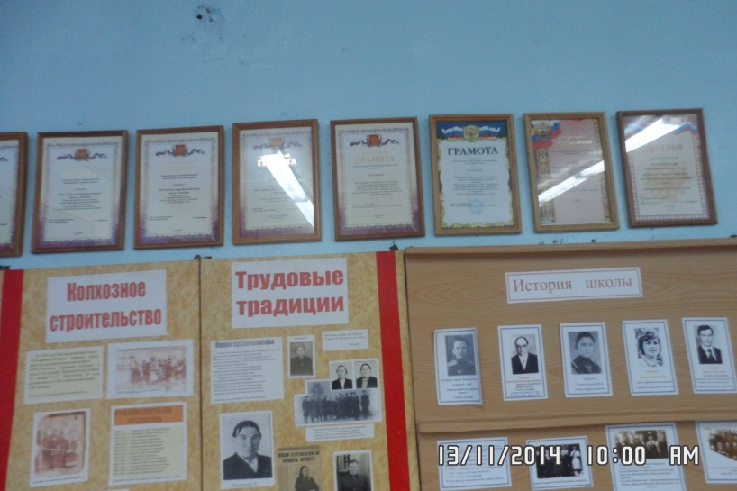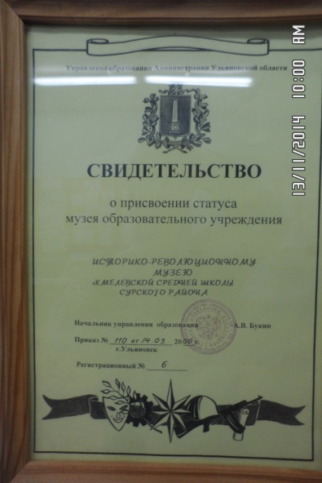
Наши грамоты. Свидетельство о присвоении статуса музея.

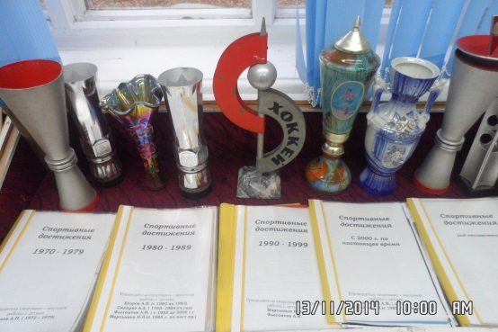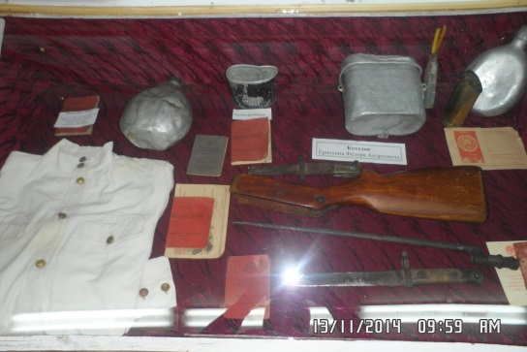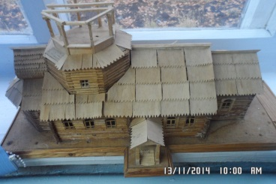
Спортивные достижения школы. Предметы военного быта. Макет сельской церкви.
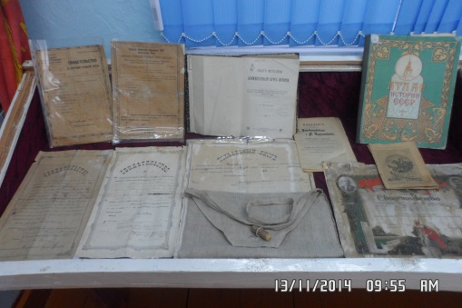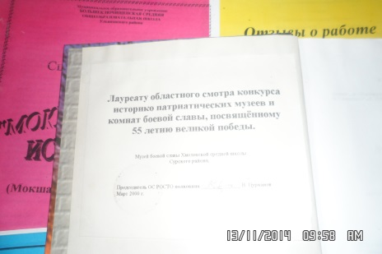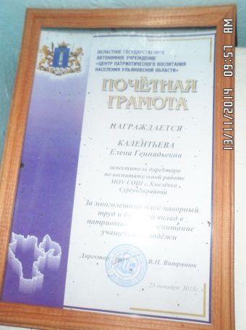
История школы.Книга ,подаренная музею поковником Почётная грамота
Калентьевой Е.Г.
Цуркановым (председатель общества ОС РОСТО)
